

《数字电子技术课程设计》报告

专业班级： 21计算机科学与技术留学生（1）
姓 名： LOW REN HONG
学 号： 2021529620004
指导教师： 赵文来老师
序 号： 2-3

2024 年 1 月 7 日

目录
目录 I
一．设计任务 2
二．设计框图及整机概述 2
三． 各单元电路的设计与仿真 3
1. CP脉冲模块电路 3
2. 抢答器模块电路 3
3. 计数显示模块电路 4
四．电路装配、调试与结果分析 4
(1) 时钟电路的调试 4
(2) 抢答模块电路的调试 4
(3) 倒计时计数、译码显示模块的调试 4
抢答器调试记录表 5
五．设计、装配及调试中的体会 6
1.cp时钟模块 6
2.抢答器模块 6
3.计数显示模块 6
心得和体会 6
六．附录（包括整机逻辑电路图和元器件清单）（另起一页） 6
附件1：元器件清单 6
附件2：完整电路图 7

浙江理工大学本科课程设计任务书
设计题目 | 竞赛抢答器的设计与制作
设计要求 | 基本要求：  1、4名抢答选手各有一个抢答按钮开关，用S1~S4表示，按钮编号与选手指示灯对应，即S1~LED1，S2~LED2，S3~LED3，S4~LED4；  2、设置一个主持人控制按钮，用来控制系统复位（选手指示灯灭），和抢答开始，用S0表示；  3、抢答器具有数据锁存、指示和显示功能，主持人设定抢答开始后，若有选手按下抢答按钮开关，该选手编号立即被锁存，并点亮对应指示灯，并且封锁其它选手抢答，保持到主持人将系统清零；同时，答题倒计时模块从9开始，实现10秒倒计时。  发挥部分：  1、抢答成功时，扬声器发出音响提示；  2、10秒倒计时结束，扬声器发出报警音；  3、答题时间设定为30秒倒计时。
主要技术指标 | 1、了解锁存器、计数器、555定时器等功能；  2、设计计数器时钟，周期为1秒；  3、设计译码、显示电路。
工作内容 | 1、用555芯片设计多谐振荡器；  2、设计4路抢答电路并存储锁定；  3、设计1位计数电路对时钟信号进行计数，并设计译码电路将BCD码翻译成数码管的七段码；  4、装配硬件电路并进行硬件测试、记录结果；  5、整理数据，撰写设计报告并上交。
工作计划 | 1、介绍设计题目，工作原理，设计要求，下发课程设计任务书；  2、设计出电路原理图，选择合适的元器件并进行元器件测试；  3、根据所选元器件组装并焊接实际电路；  4、调试电路，排除故障，记录有关参数指标；  5、答辩，按要求整理数据，撰写设计报告。
设计报告要求 | 1、产品的技术指标、功能要求、抢答器原理（框图）；  2、单元电路（时钟、锁存、计数、译码）工作原理；  3、设计思路及原理图（或Multisim仿真图）；调试的步骤和注意事项；  4、测量数据记录（见指导书）；  5、设计过程问题总结与心得体会。
指导教师  签 名 | 年 月 日 | 系主任签名： | 年 月 日

一．设计任务
1、4名抢答选手各有一个抢答按钮开关，用S1~S4表示，按钮编号与选手指示灯对应，即S1~LED1，S2~LED2，S3~LED3，S4~LED4；设置一个主持人控制按钮，用来控制系统复位（选手指示灯灭），和抢答开始，用S0表示；抢答器具有数据锁存、指示和显示功能，主持人设定抢答开始后，若有选手按下抢答按钮开关，该选手编号立即被锁存，并点亮对应指示灯，并且封锁其它选手抢答，保持到主持人将系统清零；同时，答题倒计时模块从9开始，实现10秒倒计时。

设计框图及整机概述

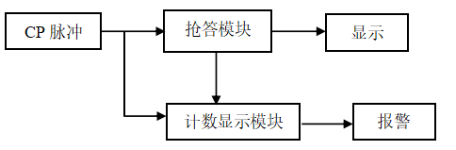
图1系统框图

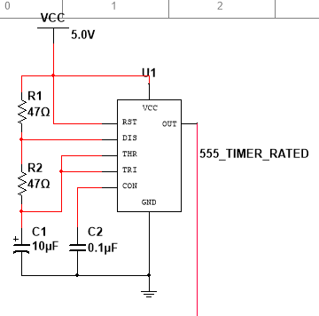
图2 555电路

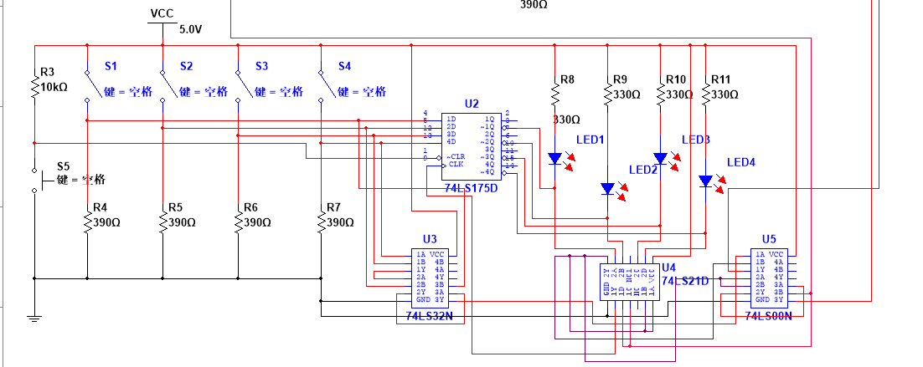
图3 抢答模块电路
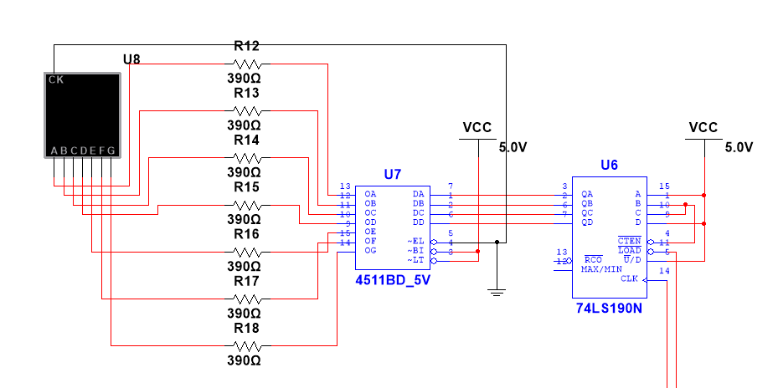
图4 倒计时技术模块

各单元电路的设计与仿真

CP脉冲模块电路
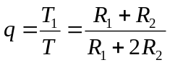 （1）

抢答器模块电路
抢答环节有1个主持人开关S5，4个抢答开关S1-S4，发光二极管LED1-LED4及外加电阻，及D锁存触发器构成，主持人开关S5为常开开关，按下抢答开始，S1-S4谁先按下，对应LED1-LED4亮，主持人根据LED1-LED4的状态判断S1-S4那个抢答成功，同时倒计时模块开始运行。

计数显示模块电路
加法计数时
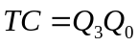 （2）
减法计数时
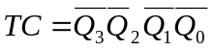 （3）

四．电路装配、调试与结果分析
- 时钟电路的调试
电路连接完毕后通电，时钟电路启动振荡，用示波器的DC挡去测量A点对地的波形，应该能在示波器上看到矩形波输出，幅度接近5V。如果有此波形，说明时钟电路工作正常；如果没有，检查NE555芯片管脚与外围器件连接是否有误，及虚焊情况。用示波器测量A点波形、幅度、频率或周期，调节Rp使脉冲周期为1S，即产生频率为1Hz的时钟脉冲。
- 抢答模块电路的调试
复位：时钟电路正常后，待用。抢答模块时钟CP1外接1KHz方波，闭合主持人开关，抢答开关均断开，LED1-LED4均不亮，B点为高电平，74LS175锁存器⑨脚波形与CP1波形一致，等待抢答。C点为高电平，计数器置数端无效，D点电位为低电平，计数器无有效时钟。若不符合，需检查74LS175芯片管脚与外围器件连接是否有误，及虚焊情况，同时需检查74LS32及74LS21管脚外围电路是否正确。
抢答：复位成功后，主持人开关断开，等待抢答，S1-S4有开关按下，首先按下的开关信号在时钟CP1作用下传递给对应的Q端并存储，同时对应LED1-LED4二极管亮（S1-LED1、S2-LED2、S3-LED3、S4-LED4），B、C电位均为低电平，74LS175锁存器⑨脚输出为低电平，时钟无效，此时输出被锁定。用示波器的DC档去测量D点对地的波形，应能在示波器上看到矩形波输出，幅度接近5V。用示波器2个通道同时观察A、D点波形，波形应该反相。若不符合，需检查74LS175芯片管脚与外围器件连接是否有误，及虚焊情况，同时需检查74LS32及74LS21管脚外围电路是否正确。
- 倒计时计数、译码显示模块的调试
抢答开关S1-S4只要有1个按下，首先按下的通道状态即被锁定存储在74LS175中，对应发光二极管亮，同时B点为低电平，74LS175的时钟输入无效，不再锁存新的S1-S4状态，同时，启动倒计时计数及译码显示模块。D点对地的波形，应该是矩形波，与时钟波形频率相同，幅度接近5V。此时，因C点为低电平，74LS190被置数1001（对应十进制的9），74LS190输出QDQCQBQA=1001，经显示译码器CD4511后，即CD4511的abcdefg=1110011，点亮数码管显示为9。随着抢答开关放开，置数端无效，计数器在时钟作用下开始倒计时计数，依次显示876543210，黑屏。若不符合，需检查74LS190、CD4511芯片管脚与外围器件连接是否有误，及虚焊情况，同时需检查74LS190使能端及置数控制端是否有效，CD4511特殊控制端电平是否正确等。

抢答器调试记录表

时钟电路
测量项目 | A点电压波形 | 幅度、周期、频率
画出被测量  波形并标出  幅度、周期与频率 | 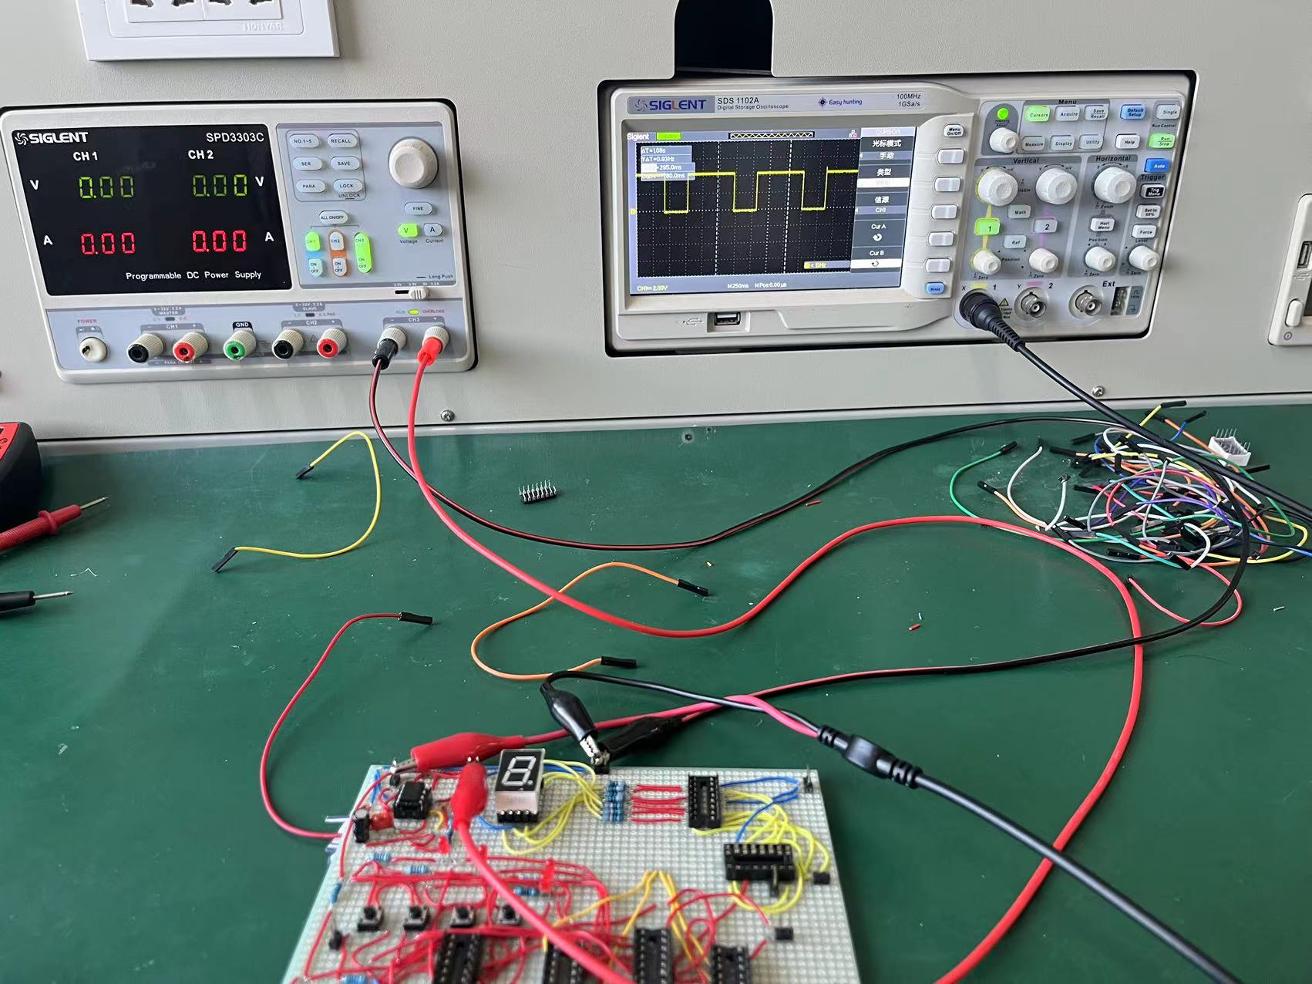 | 周期T=1.04s  频率F=1.02HZ  幅度A=3.52V

抢答模块电路
测量项目 | B、C点电位 | 发光二极管状态
S5闭合、S1-S4断开 | : 4.417 :0.001 | LED1：灭 LED2：灭  LED3：灭 LED4：灭
S5断开、S1-S4断开 | : 3.730 :4.987 | LED1：灭 LED2：灭  LED3：灭 LED4：灭
S5断开、S1-S4有1个闭合 | : 0.040 :0.007 | LED1：亮 LED2：灭  LED3：灭 LED4：灭
S5断开、S1-S4有多个闭合 | :1.400  :1.700 | LED1：亮 LED2：灭  LED3：灭 LED4：灭

倒计时计数、译码显示电路
测量项目 | C点电位 | D点电压波形 | 数码管显示
S5闭合、S1-S4断开 | :4.7 | 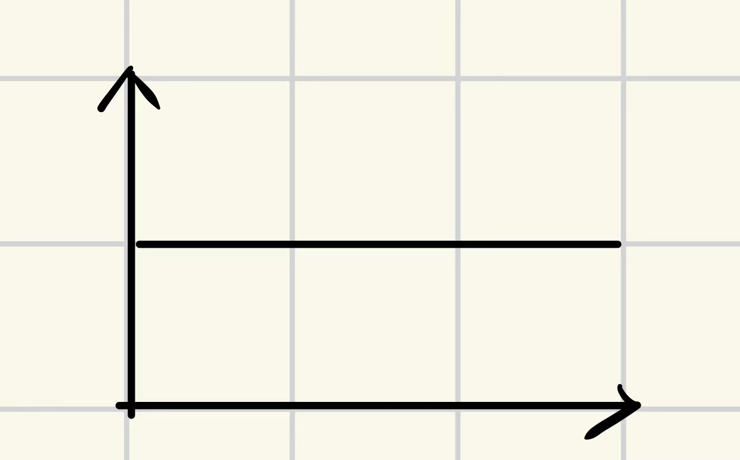 | 9
S5断开、S1-S4断开 | :4.7 |  | 9
S5断开、S1-S4有1个闭合 | :1.7 | 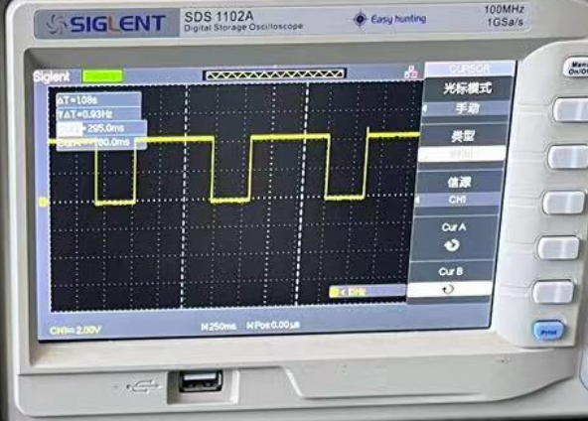 | 9-0倒计时
S5断开、S1-S4有多个闭合 | :1.7 |  | 9-0倒计时

五．设计、装配及调试中的体会

1.cp时钟模块
  - 问题：出现杂波
    - 解决：重新检查后发现电流给错了
  - 问题：示波器测试A点波形时，发现波形急剧抖动，不出现方波
    - 解决：需要通过旋钮把正常波形调整出来。

2.抢答器模块
  - 问题：发现电阻处接地段失误
    - 解决：重新的焊接并确保电阻正确连接到地段检查连接是否牢固，没有松动或脱落的情况

3.计数显示模块
  - 问题：74ls190不工作
    - 解决：8管脚未接地。
  - 问题2:CP脉冲正常，但是7段数码管一直显示9
    - 解决：查找74ls00的问题，发现74ls00的vcc未与电源连通。

心得和体会
这确实是一个很需要耐心的来完成的课设，本次课设学会了如何慢慢的焊接以及更换引脚和接引脚的时候要插入两个排针。每个芯片都可以放两个引脚分别是高电平和地线。当然在焊接完后要自己一个个去检查是否有短路或者接错造成芯片烧坏。

六．附录（包括整机逻辑电路图和元器件清单）（另起一页）

附件1：元器件清单
器件 | IC | 电阻器 | 电容器 | 滑动电位器 | LED | 开关 | 数码管
时钟电路 | NE555*1 | 47k*1 | 10μF*1  0.1μF*1 | 100k
抢答模块电路 | 74LS175*1 | 390*5  1k*5 |  |  | 红*4 | 常开*5
译码显示模块电路 | 74LS190*1  CD4511*1 | 390*7 |  |  | 红*1 |  | 共阴*1
另需 | IC插座16脚3个，14脚3个，8脚1个 | 数码管插座单排5脚2个 | 导线1米分三色 | 通用板12*8CM1块

附件2：完整电路图
